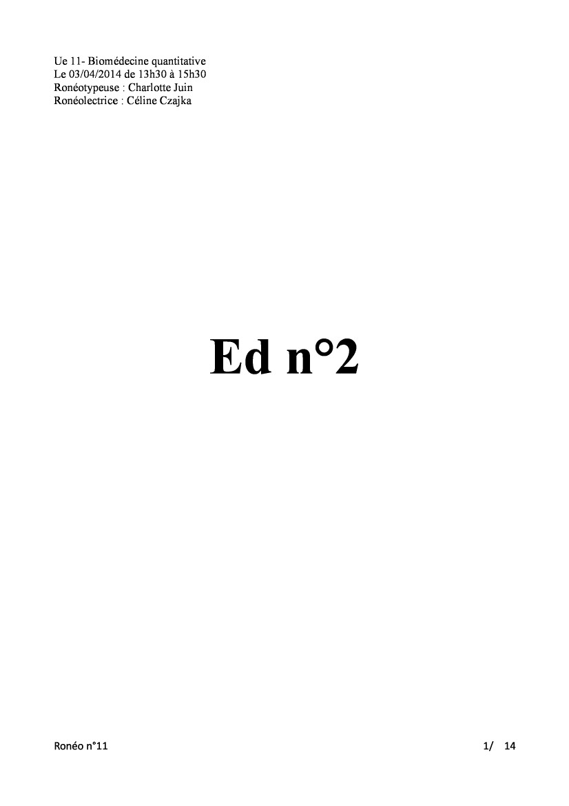

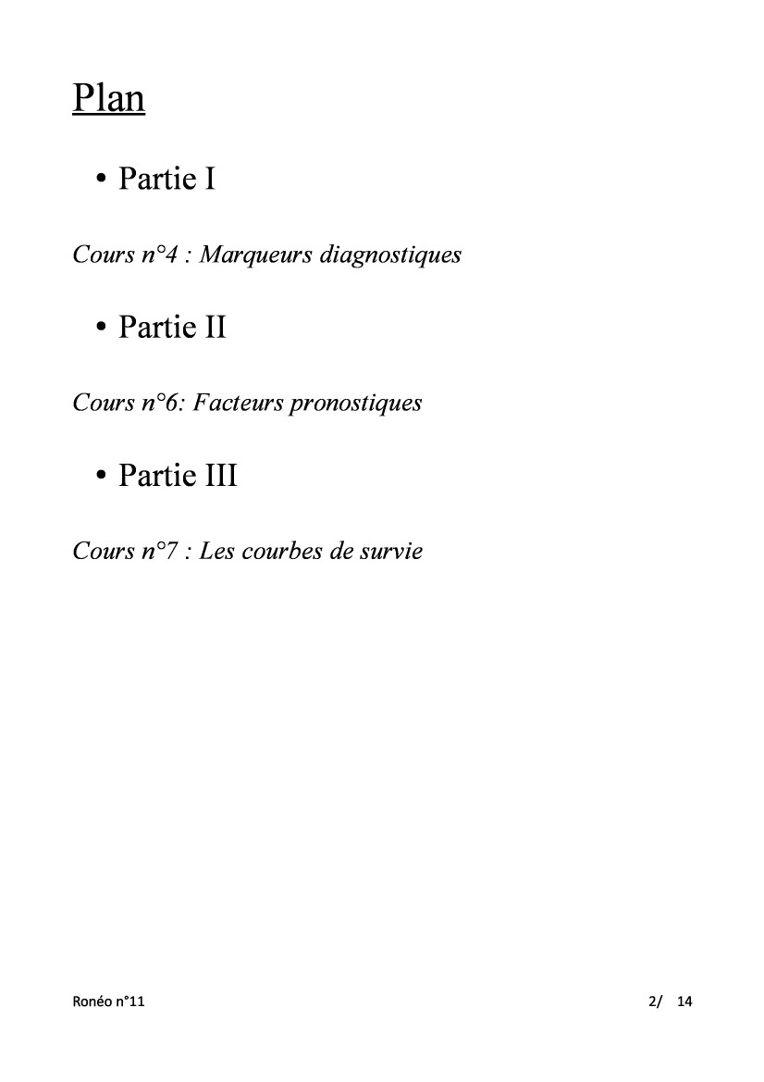

Ue 11- Biomédecine quantitative

Le 03/04/2014

de 13h30 à 15h30

Ronéotypeuse : Charlotte Juin

Ronéolectrice : Céline Czajka

Ed n°2

Ronéo n°11

1/

14

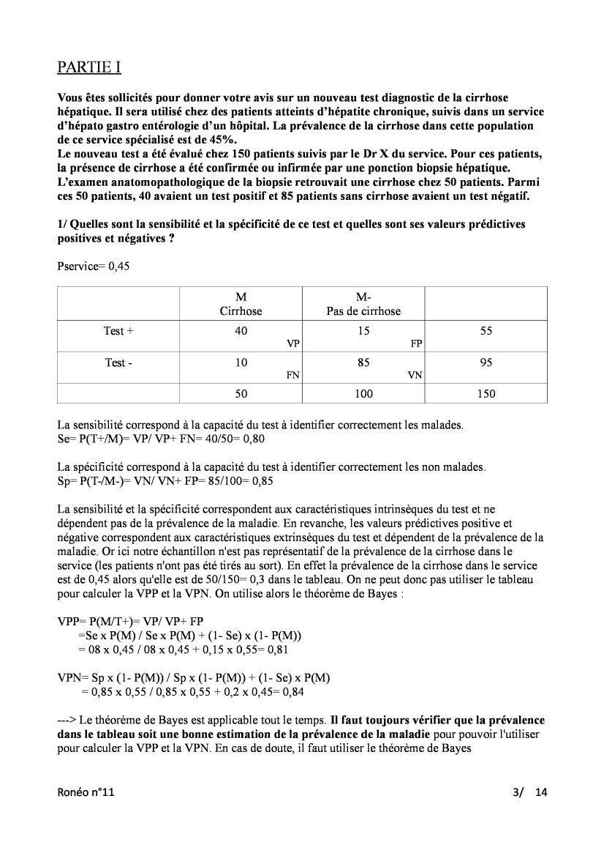

Plan

° Partie

I

Cours n°4 : Marqueurs diagnostiques

° Partie

II

Cours n°6: Facteurs pronostiques

° Partie

Cours

III

de survie

n°7 : Les courbes

Ronéo n°11

14

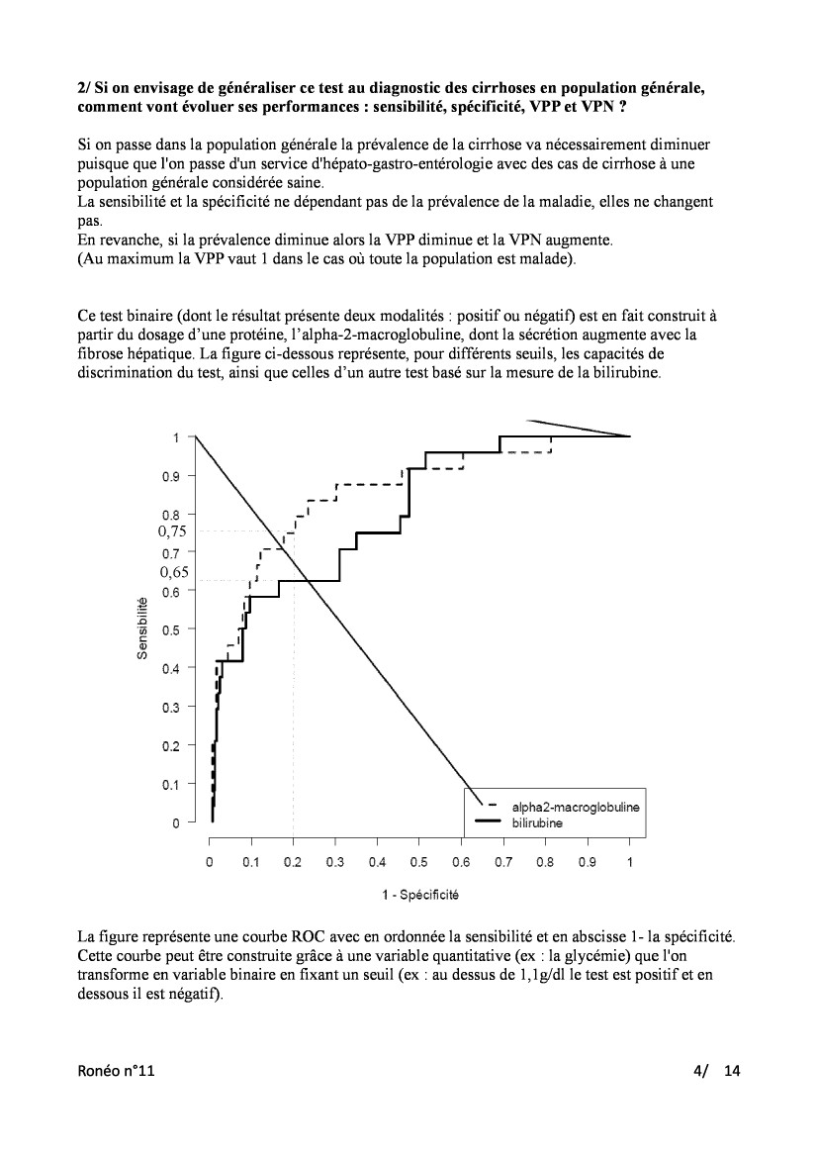

14

3/

Ronéo n°11

---> Le théorèmede Bayesest applicabletout le temps.Il faut toujours vérifier que la prévalence

dans le tableau soit une bonne estimation de la prévalence de la maladie pour pouvoirl&#39;utiliser

pour calculerla VPP et la VPN. En casde doute,il faut utiliser le théorèmede Bayes

VPN= Sp x (1- P(1\/I))/ Sp x (1- P(M)) + (1- Se) x P(M)

= 0,85 x 0,55 / 0,85 x 0,55 + 0,2 x 0,45= 0,84

VPP= P(M/T+)= VP/ VP+ FP

=Se x P(M)/ Se x P(M) + (1- Se) x (1- P(M))

= 0s x 0,45 /08 x 0,45 + 0,15 x 0,55= 0,81

La sensibilité la spécicité correspondent caractéristiquesetauxintrinsèques test et nedu

dépendent de la prévalence la maladie.En revanche,les valeursprédictivespasdepositiveet

négativecorrespondent caractéristiquesauxextrinsèques test et dépendent la prévalence ladudede

maladie.Or ici notre échantillonn&#39;estpasreprésentatif la prévalence la cirrhosedansledede

service(les patientsn&#39;ont tirés au sort).En effet la prévalence la cirrhosedansle servicepas étéde

est de 0,45 alorsqu&#39;elle 50/ 150= 0,3 dansle tableau.On ne peut doncpasutiliser le tableauest de

pour calculerla VPP et la VPN. On utilise alorsle théorèmede Bayes :

La spécicité correspond la capacitédu test à identier correctement non malades.àles

Sp= P(T-/M-)= VN/ VN+ FP= 85/l00= 0,85

La sensibilitécorrespond la capacitédu test à identier correctement malades.àles

Se= P(T+/M)= VP/ VP+ FN= 40/50= 0,80

55

95

150

100

VN

85

FP

PARTIE

I

Vous êtessollicités pour donner votre avis sur un nouveau test diagnostic de la cirrhose

hépatique. Il sera utilisé chez des patients atteints dhépatite chronique, suivisdans un service

dhépato gastro entérologiedun hôpital. La prévalence de la cirrhose dans cette population

de ce service spécialiséest de 45%.

Le nouveau test a été évalué chez 150 patients suivis par le Dr X du service.Pour cespatients,

la présencede cirrhose a été confirmée ou infirmée par une ponction biopsie hépatique.

Lexamen anatomopathologiquede la biopsie retrouvait une cirrhose chez 50 patients. Parmi

ces50 patients, 40 avaient un test positif et 85 patients sanscirrhose avaient un test négatif.

1/ Quelles sont la sensibilitéet la spécificitéde ce test et quelles sont sesvaleurs prédictives

positiveset négatives?

Pservice=0,45

M

M-

Cirrhose

Test +

40

VP

Test -

l0

FN

50

Pas de cirrhose

15

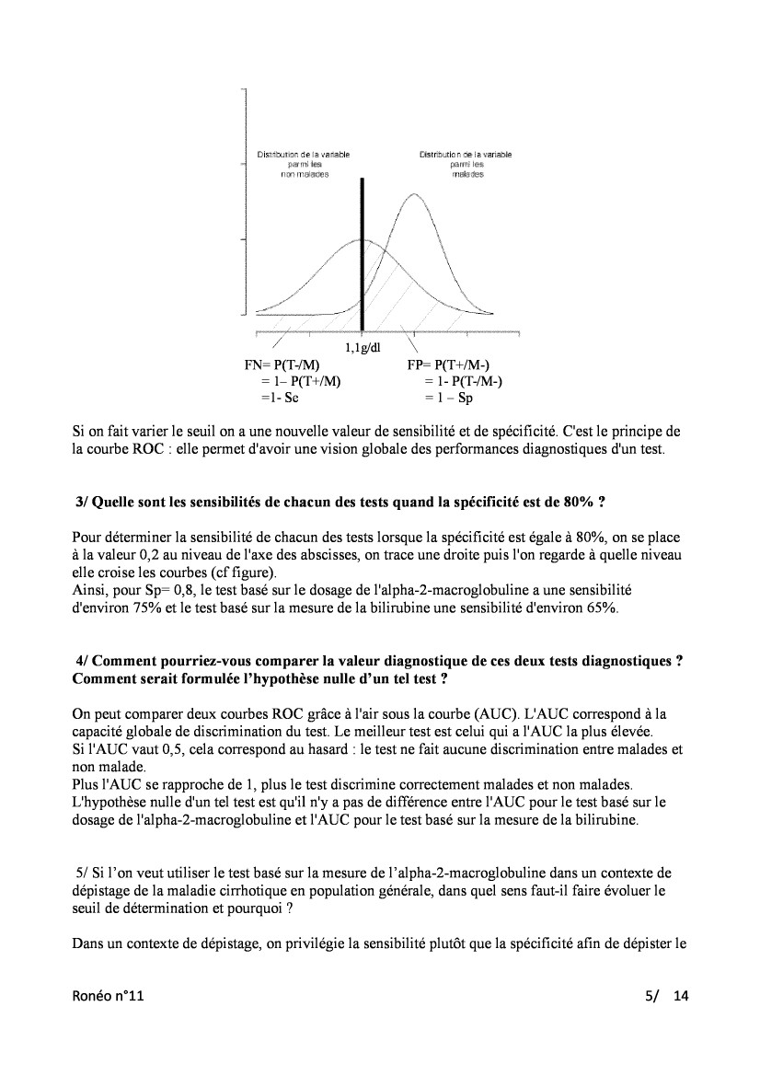

2/ Si on envisage de généraliser ce test au diagnostic des cirrhoses en population générale,

comment vont évoluer ses performances : sensibilité, spécificité, VPP et VPN ?

Si on passedans la population générale la prévalence de la cirrhose va nécessairementdiminuer

puisque que l&#39;on d&#39;un d&#39;hépato-gastro-entérologiedes cas de cirrhose à unepasseserviceavec

population générale considérée saine.

La sensibilité et la spécicité ne dépendantpas de la prévalence de la maladie, elles ne changent

pas.

En revanche, si la prévalence diminue alors la VPP diminue et la VPN augmente.

(Au maximum la VPP vaut 1 dans le cas où toute la population est malade).

Ce test binaire (dont le résultat présente deux modalités : positif ou négatif) est en fait construit à

partir du dosagedune protéine, lalpha-2-macroglobuline, dont la sécrétion augmente avec la

brose hépatique. La gure ci-dessousreprésente,pour différents seuils, les capacités de

discrimination du test, ainsi que celles dun autre test basé sur la mesure de la bilirubine.

0.9

0.8

0,75

0.7

Sensibilité

0,65

F3C

Ch(J1

|

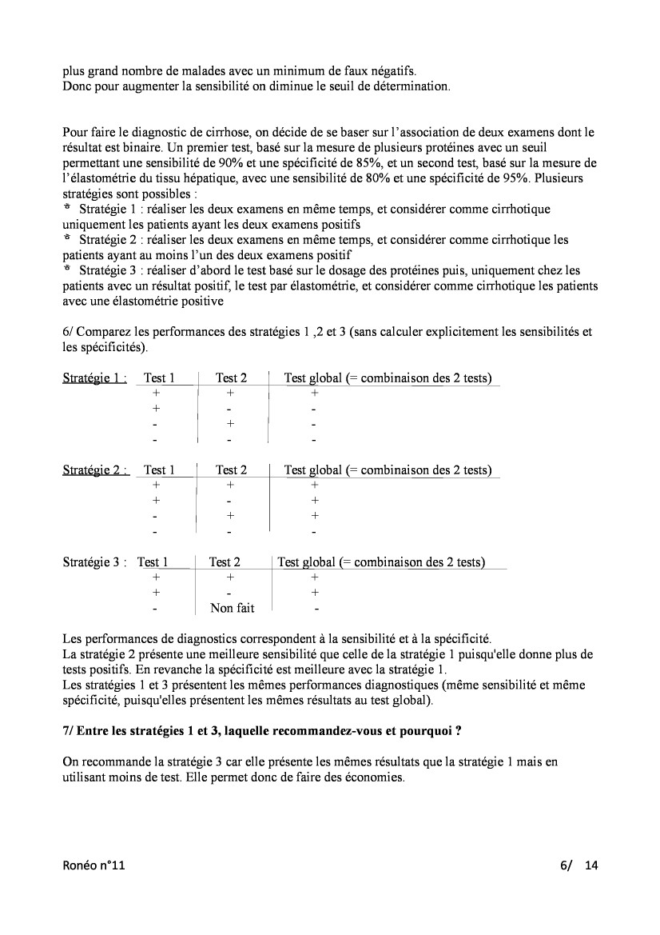

14

5/

Ronéo n°11

Dans un contexte de dépistage, on privilégie la sensibilité plutôt que la spécicité an de dépister le

5/ Si lon veut utiliser le test basé sur la mesure de lalpha-2-macroglobuline dans un contexte de

dépistage de la maladie cirrhotique en population générale, dans quel sensfaut-il faire évoluer le

seuil de détermination et pourquoi ?

Plus l&#39;AUCse rapproche de 1, plus le test discrimine correctement malades et non malades.

L&#39;hypothèse d&#39;un est qu&#39;il pas de différence entre l&#39;AUC le test basé sur lenulletel testn&#39;yapour

dosagede l&#39;alpha-2-macroglobulineet l&#39;AUC le test basé sur la mesure de la bilirubine.pour

non malade.

On peut comparer deux courbes ROC grâce à l&#39;air la courbe (AUC). L&#39;AUCsouscorrespond à la

capacité globale de discrimination du test. Le meilleur test est celui qui a l&#39;AUC élevée.la plus

Si l&#39;AUC 0,5, cela correspond au hasard : le test ne fait aucune discrimination entre malades etvaut

4/ Comment pourriez-vous comparer la valeur diagnostique de ces deux tests diagnostiques ?

Comment serait formulée lhypothèse nulle dun tel test ?

d&#39;environ65%.

une sensibilité

d&#39;environ75% et le test basé sur la mesure de la bilirubine

Pour déterminer la sensibilité de chacun des tests lorsque la spécicité est égale à 80%, on se place

à la valeur 0,2 au niveau de l&#39;axedes abscisses,on trace une droite puis l&#39;on à quelle niveauregarde

elle croise les courbes (cf gure).

Ainsi, pour Sp= 0,8, le test basé sur le dosagede l&#39;alpha-2-macroglobuline sensibilitéa une

3/ Quelle sont les sensibilités de chacun des tests quand la spécificité est de 80% ?

Si on fait varier le seuil on a une nouvelle valeur de sensibilité et de spécicité. C&#39;estle principe de

la courbe ROC : elle permet d&#39;avoirune vision globale des performances diagnostiques d&#39;untest.

FP= P(T+/M-)

= 1- P(T-/M-)

= l Sp

\

1,1g/dl

&#39; V"&#39;ä&#39;"&#39;f::ÎÇÏî:\-y:=,.,V, "&#39;

FN= P(T-/M)

= 1- P(T+/M)

=1- Se

/

d

""2

"i.

",3"ê:"g

ËR" 1kg

W f"W53

a

s?

e

Eäisträbätiaa eänælece äa

Çmrnæàles».

ïül

Bistdmzïèsë. æzäälïlce 3a

pmmiliäèä

r2 113611351283m

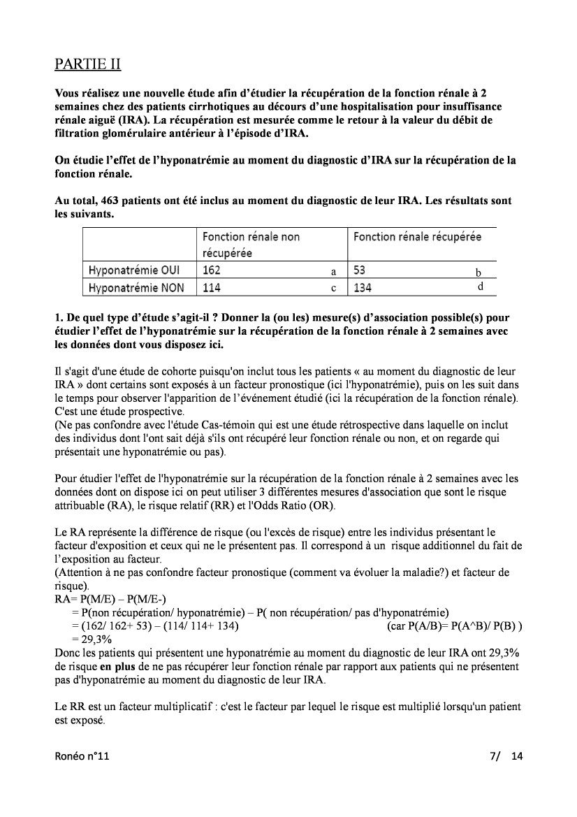

Test 1

Test2

l Testglobal (= combinaison 2 tests)des

+

Stratégie :2

Test 1

Test2

| Testglobal (= combinaison 2 tests)des

Stratégie : Test 13

__

Test2

+

l Testglobal (= combinaison 2 tests)des

__

-

Non fait

-

Les performances de diagnostics correspondent à la sensibilité et à la spécicité.

La stratégie 2 présenteune meilleure sensibilité que celle de la stratégie 1 puisqu&#39;elle plus dedonne

tests positifs. En revanche la spécicité est meilleure avec la stratégie 1.

Les stratégies 1 et 3 présentent les mêmes performances diagnostiques (même sensibilité et même

spécicité, puisqu&#39;ellesprésentent les mêmes résultats au test global).

7/ Entre les stratégies 1 et 3, laquelle recommandez-vous et pourquoi ?

On recommande la stratégie 3 car elle présenteles mêmes résultats que la stratégie 1 mais en

utilisant moins de test. Elle permet donc de faire des économies.

Ronéo n°11

6/

14

plus grand nombre de malades avec un minimum de faux négatifs.

Donc pour augmenter la sensibilité on diminue le seuil de détermination.

Pour faire le dia nostic de cirrhose 7 on décide de se baser sur lassociationde deux examens dont le

résultat est binaire. Un remier test 7 basé sur la mesure de lusieursrotéines avec un seuil

permettant une sensibilité de 90% et une spécicité de 85%, et un secondtest, basé sur la mesure de

lélastométrie

du tissu hé ati ue 7avec une sensibilité

de 80% et une s écicité

de 95%. Plusieurs

stratégies sont possibles :

f Stratégie 1 : réaliser les deux examens en même temps, et considérer comme cirrhotique

uni

_

uement les

ï Stratégie 2 : réaliser les deux examens en même temps, et considérer comme cirrhotique les

patients ayant au moins lun des deux examenspositif

f

Straté

ie 3 : réaliser

dabord

le test basé sur le dosa e des

rotéines

uis 7uni

uement chez les

atients aYant les deux examens

ositifs

patients avec un résultat positif, le test par élastométrie, et considérer comme cirrhotique les patients

avec une élastométrie positive

6/ Comparez les performances des stratégies 1 ,2 et 3 (sans calculer explicitement les sensibilités et

les spécicités).

Stratégie1 :

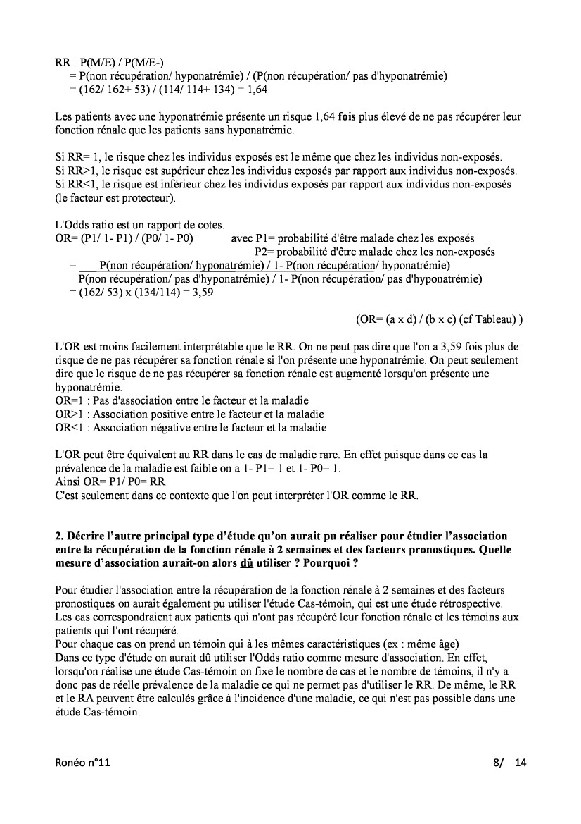

14

7/

Ronéo n°11

Le RR estun facteurmultiplicatif : c&#39;estle facteurpar lequel le risqueestmultiplié lorsqu&#39;unpatient

est exposé.

Donc les patientsqui présentent hyponatrémie momentdu diagnostic leur IRA ont 29,3%uneaude

de risqueen plus de ne pasrécupérerleur fonctionrénalepar rapportaux patientsqui ne présentent

pasd&#39;hyponatrémieau momentdu diagnostic leur IRA.de

= 29,3%

Le RA représente différencede risque(ou l&#39;excèslade risque)entreles individusprésentantle

facteurd&#39;exposition qui ne le présententet ceuxpas.Il correspond un risqueadditionneldu fait deà

lexposition au facteur.

(Attention à ne pasconfondrefacteurpronostique(commentva évoluerla maladie?)et facteurde

risque).

RA= P(M/E) P(M/E-)

= P(non récupération/hyponatrémie) P( non récupération/ d&#39;hyponatrémie)pas

= (162/ 162+ 53) (114/ 114+ 134)(car P(A/B)= P(A"B)/ P(B))

Pour étudierl&#39;effetde l&#39;hyponatrémierécupération la fonctionrénaleà 2 semainessurladeavecles

donnéesdont on dispose on peututiliser 3 différentesicimesuresd&#39;association le risqueque sont

attribuable(RA), le risquerelatif (RR) et l&#39;Odds (OR).Ratio

Il s&#39;agitétudede cohortepuisqu&#39;ontousles patients<< momentdu diagnostic leurd&#39;uneinclutaude

IRA >>dont certainssontexposés un facteurpronostique Phyponatrémie),à(icipuis on les suit dans

le tempspour observerl&#39;apparitionde lévénement étudié(ici la récupération la fonctionrénale).de

C&#39;estune étudeprospective.

(Ne pasconfondreavecl&#39;étudeCas-témoinqui estune étuderétrospectivedanslaquelleon inclut

desindividusdont l&#39;ontsait déjà s&#39;ilsont récupéréleur fonctionrénaleou non, et on regardequi

présentaitune hyponatrémie pas).ou

1. De quel type détude sagit-il ? Donner la (ou les) mesure(s)dassociation possible(s)pour

étudier leffet de lhyponatrémie sur la récupération de la fonction rénale à 2 semainesavec

les donnéesdont vous disposezici.

d

134

HyponatrémâesNONA .

b

53

Fonctionrénalerécupérée

récupérée

a

HîypcnatrémieÙLJî

Fonctionrénalenon

les suivants.

Au total, 463 patients ont été inclus au moment du diagnosticde leur IRA. Les résultats sont

rénale.

fonction

On étudie leffet de lhyponatrémie au moment du diagnosticdIRA sur la récupération de la

Vous réalisez une nouvelle étude afin détudier la récupération de la fonction rénale à 2

semaineschez des patients cirrhotiques au décoursdune hospitalisationpour insuffisance

rénale aiguë (IRA). La récupération est mesurée comme le retour à la valeur du débit de

filtration glomérulaire antérieur à lépisode dIRA.

Il

PARTIE

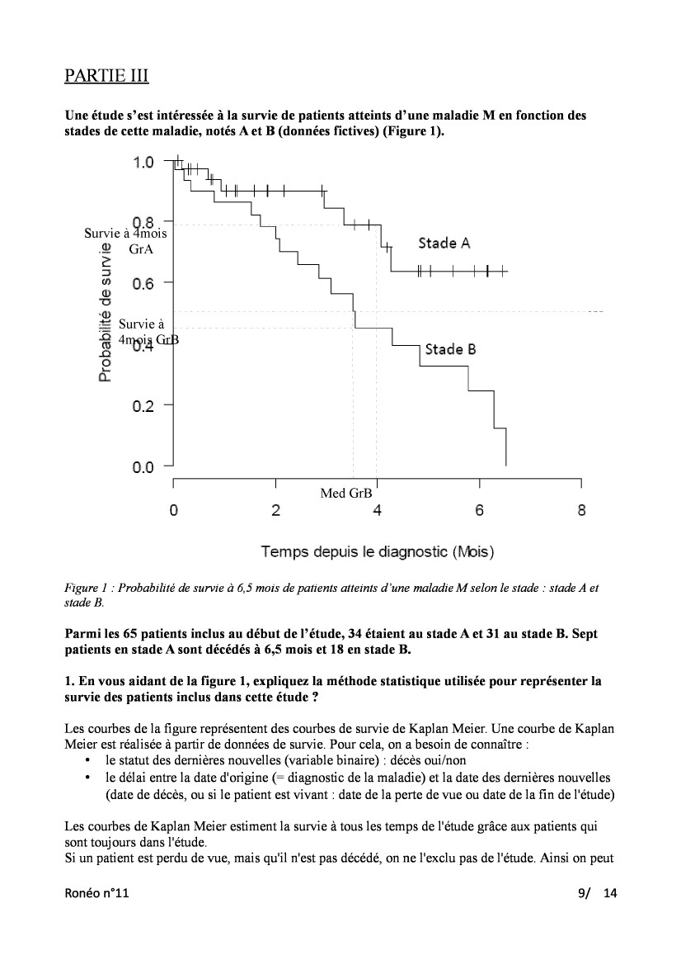

Pour étudier l&#39;association la récupération de la fonction rénale à 2 semaineset des facteursentre

ronosti

ues on aurait é alement

u utiliser

l&#39;étudeCas-témoin

7 ui est une étude rétros

ective.

Les cas correspondraient aux pat1entsqu1n&#39;ontpas récupéré leur fonct1on rénale et les témo1nsaux

patients qui l&#39;ontrécupéré.

Pour chaque cas on prend un témoin qui à les mêmes caractéristiques (ex : même âge)

Dans ce type d&#39;étudeon aurait dû utiliser l&#39;Odds comme mesure d&#39;association.ratioEn effet,

lorsqu&#39;on une étude Cas-témoin on fixe le nombre de cas et le nombre de témoins, il n&#39;yréalisea

donc pas de réelle prévalence de la maladie ce qui ne permet pas d&#39;utiliser De même, le RRle RR.

et le RA

euvent être calculés

râce à l&#39;incidenced&#39;unemaladie 7 ce

ui n&#39;estas

ossible dans une

étude Cas-témoin.

Ronéo n°11

8/

14

RR= P(1\/I/E)/ P(M/E-)

= P(non récupération/ hyponatrémie) / (P(non récupération/ pas d&#39;hyponatrémie)

= (162/ 162+ 53) / (114/ 114+ 134) = 1,64

Les patients avec une hyponatrémie présenteun risque 1,64 fois plus élevé de ne pas récupérer leur

fonction rénale que les patients sanshyponatrémie.

Si RR= 1, le risque chez les individus exposésest le même que chez les individus non-exposés.

Si RR>1, le risque est supérieur chez les individus exposéspar rapport aux individus non-exposés.

Si RR<1, le risque est inférieur chez les individus exposéspar rapport aux individus non-exposés

(le facteur est protecteur).

L&#39;Odds est un rapport de cotes.ratio

OR= (Pl/ 1- P1) / (PO/ 1- P0)avec Pl= probabilité d&#39;être chez les exposésmalade

P2= probabilité d&#39;être chez les non-exposésmalade

=

P(nonrécupération/hyponatrémie)/ 1- P(nonrécupération/hyponatrémie)

P(non récupération/ pas d&#39;hyponatrémie)/ 1- P(non récupération/ pas d&#39;hyponatrémie)

= (162/ 53) X (134/114) = 3,59

(OR= (a x d) / (b x c) (cf Tableau) )

L&#39;ORest moins facilement interprétable que le RR. On ne peut pas dire que l&#39;on fois plus dea 3,59

risque de ne pas récupérer sa fonction rénale si l&#39;onprésenteune hyponatrémie. On peut seulement

dire que le risque de ne pas récupérer sa fonction rénale est augmenté lorsqu&#39;onprésenteune

hyponatrémie.

OR=1

: Pas d&#39;associationentre le facteur et la maladie

OR>1 : Association positive entre le facteur et la maladie

OR<1 : Association négative entre le facteur et la maladie

L&#39;OR être équivalent au RR dans le cas de maladie rare. En effet puisque dans ce cas lapeut

prévalence de la maladie est faible on a 1- Pl= 1 et 1- P0= 1.

Ainsi

OR= Pl/ P0= RR

C&#39;estseulement dans ce contexte que l&#39;on interpréter l&#39;OR le RR.peutcomme

2. Décrire lautre principal type détude quon aurait pu réaliser pour étudier lassociation

entre la récupération de la fonction rénale à 2 semaines et des facteurs pronostiques. Quelle

mesure dassociation aurait-on alorsutiliser ? Pourquoi ?

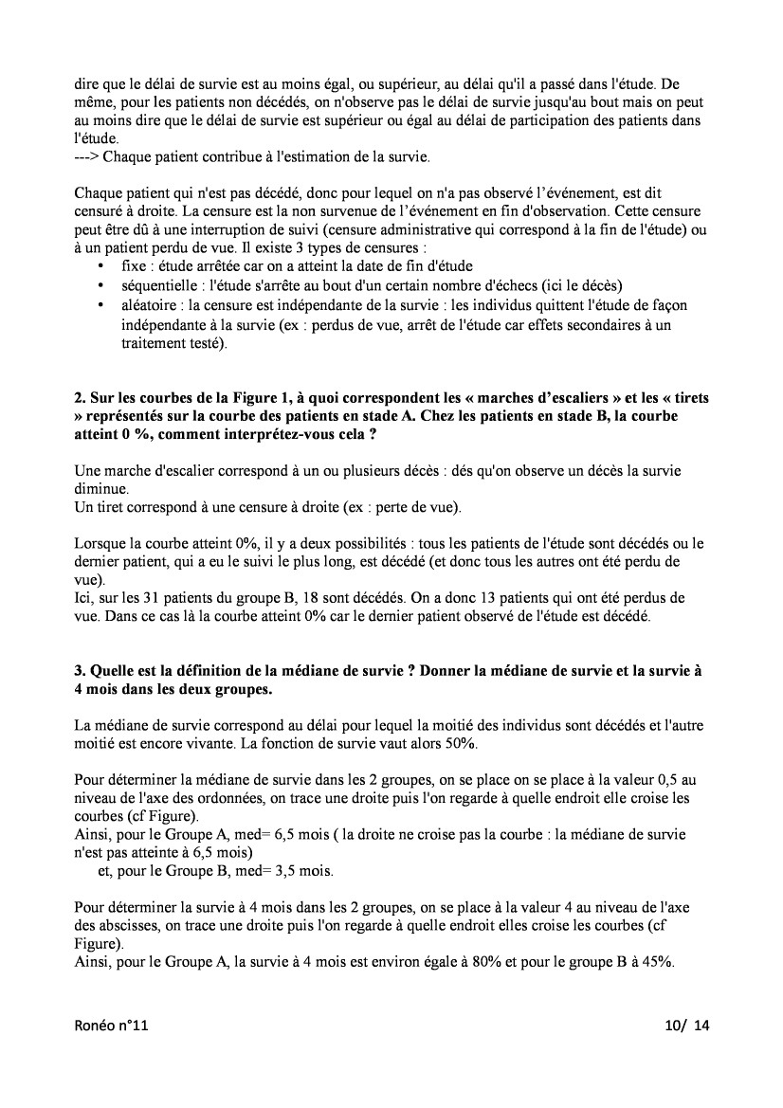

PARTIE

III

Une étude sest intéressée à la survie de patients atteints dune maladie M en fonction des

stades de cette maladie, notés A et B (données fictives) (Figure 1).

1.0

Survieàÿfnois

E?

a>

Starde A

desurvie

Probabiäïäîë

P?

d:

Survie à

Jä

é



10/ 14

Ronéo n°11

Pour déterminer la survie à 4 mois dans les 2 groupes, on se place à la valeur 4 au niveau de l&#39;axe

des abscisses,on trace une droite puis l&#39;on à quelle endroit elles croise les courbes (cfregarde

Figure).

Ainsi, pour le Groupe A, la survie à 4 mois est environ égale à 80% et pour le groupe B à 45%.

Pour déterminer la médiane de survie dans les 2 groupes, on se place on se place à la valeur 0,5 au

niveau de l&#39;axedes ordonnées,on trace une droite puis l&#39;on à quelle endroit elle croise lesregarde

courbes (cf Figure).

Ainsi, pour le Groupe A, med= 6,5 mois (la droite ne croise pas la courbe : la médiane de survie

n&#39;estpas atteinte à 6,5 mois)

et, pour le Groupe B, med= 3,5 mois.

de survie vaut alors 50%.

La fonction

est encore vivante.

moitié

La médiane de survie correspond au délai pour lequel la moitié des individus sont décédéset l&#39;autre

4 mois dans les deux groupes.

de la médiane de survie ? Donner la médiane de survie et la survie à

3. Quelle est la définition

Lorsque la courbe atteint 0%, il y a deux possibilités : tous les patients de l&#39;étudedécédésou lesont

dernier patient, qui a eu le suivi le plus long, est décédé(et donc tous les autres ont été perdu de

vue).

Ici, sur les 31 patients du groupe B, 18 sont décédés.On a donc 13 patients qui ont été perdus de

vue. Dans ce cas là la courbe atteint 0% car le dernier patient observé de l&#39;étudeest décédé.

Un tiret correspond à une censure à droite (ex : perte de vue).

diminue.

Une marche d&#39;escaliercorrespond à un ou plusieurs décès : dés qu&#39;on un décèsla survieobserve

2. Sur les courbes de la Figure 1, à quoi correspondent les « marches descaliers » et les « tirets

» représentés sur la courbe des patients en stade A. Chez les patients en stade B, la courbe

atteint 0 %, comment interprétez-vous cela ?

séquentielle : l&#39;étude au bout d&#39;un nombre d&#39;échecs décès)s&#39;arrêtecertain(ici le

aléatoire : la censure est indépendante de la survie : les individus quittent l&#39;étudede façon

indépendante à la survie (ex : perdus de vue, arrêt de l&#39;étudecar effets secondairesà un

traitement testé).

-

-

fixe : étude arrêtée car on a atteint la date de fin d&#39;étude

-

peut être dû à une interruption de suivi (censure administrative qui correspond à la fin de l&#39;étude)ou

à un patient perdu de vue. Il existe 3 types de censures :

d&#39;observation.Cette censure

en n

censuré à droite. La censure est la non survenue de lévénement

Chaque patient qui n&#39;estpas décédé,donc pour lequel on n&#39;apas observé lévénement, est dit

---> Chaque patient contribue à l&#39;estimation survie.de la

l&#39;étude.

dire que le délai de survie est au moins égal, ou supérieur, au délai qu&#39;il dans l&#39;étude.a passéDe

même, pour les patients non décédés,on n&#39;observe délai de survie jusqu&#39;au mais on peutpas lebout

au moins dire que le délai de survie est supérieur ou égal au délai de participation des patients dans



4. Si vous souhaitiez comparer le pronostic des deux groupes,quel test proposeriez-vouset

pourquoi ?

Pour comparerle pronosticdesdeux groupes peututiliser le test du Logrank qui permetdeon

compareret de testerl&#39;égalitédesdeux distributions survie(et pas seulementdedeuxtaux de survie

à un tempsdonné).

(Le modèlede Cox estplus complet,il mesurele hasardratio pour avoir l&#39;augmentationdu risque

en fonctionde facteur,il quantie doncle sur-risque).

Ronéo n°11

11/ 14

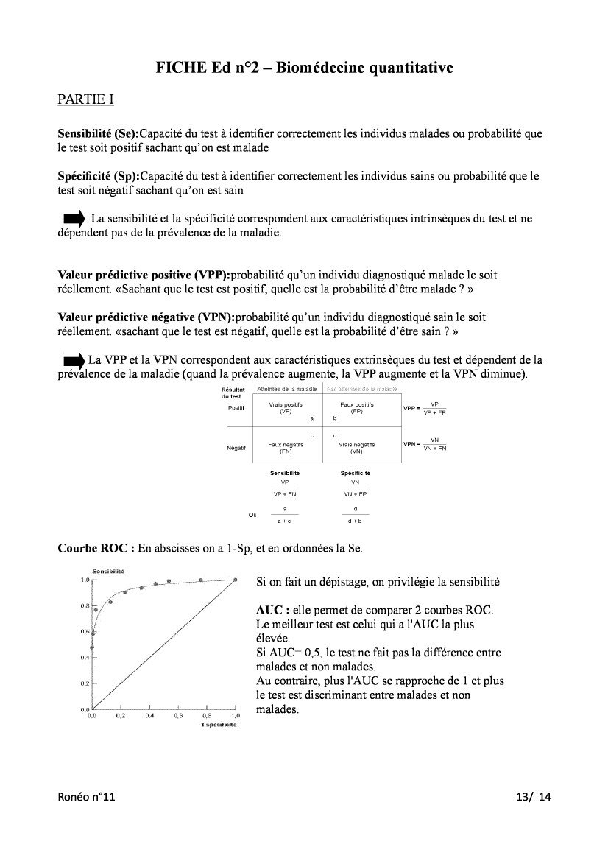

Ronéo n°11

12/ 14

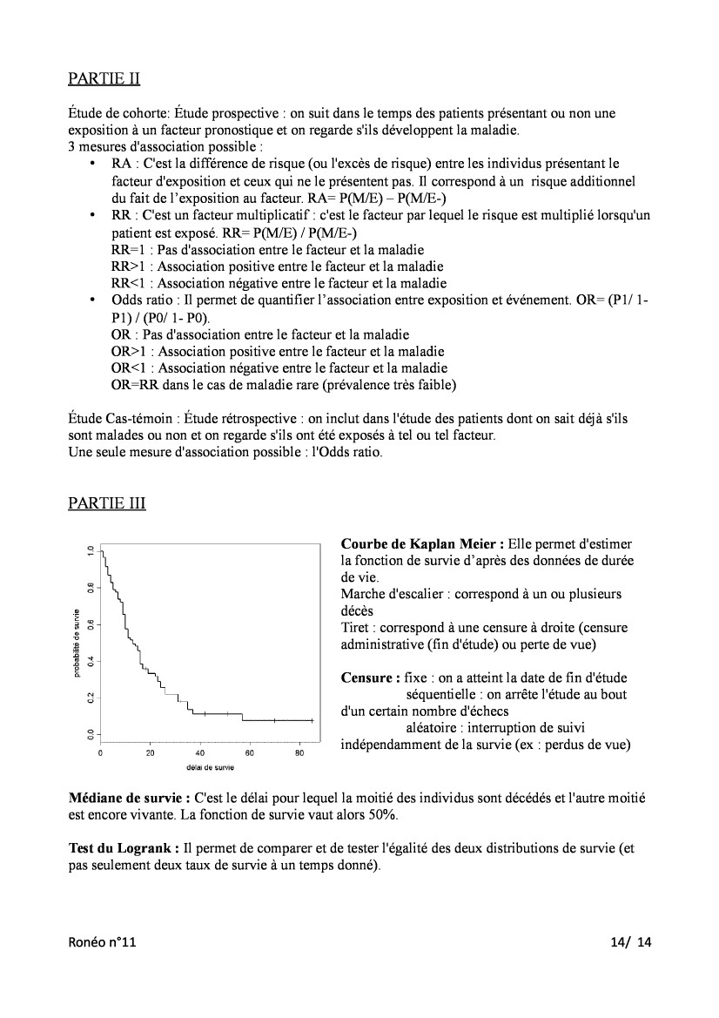

d

VPP vP+ FP=

VP

, .

Negatlf

VPN--

VN

VN FN+

Ou

a+c

d+b

Courbe ROC : En abscisseson a 1-Sp, et en ordonnéesla Se.

Sensibilité

Si on fait un dépistage, on privilégie la sensibilité

AUC : elle permet de comparer 2 courbes ROC.

Le meilleur test est celui qui a l&#39;AUCla plus

élevée.

Si AUC= 0,5, le test ne fait pas la différence entre

malades et non malades.

Au contraire, plus l&#39;AUCse rapproche de 1 et plus

le test est discriminant

on

0,2

(1,4

0,3

9,31,0

mpéciçicitè

entre malades et non

malades.

Ronéo n°11

13/ 14

FICHE Ed n°2

PARTIE

I

Biomédecine quantitative

Sensibilité (Se):Capacité du test à identier correctement les individus malades ou probabilité que

le test soit positif sachantquon est malade

Spécicité (Sp):Capacité du test à identier correctement les individus sains ou probabilité que le

test soit négatif sachant quon est sain

Lasensibilité spécicitéetlacorrespondentauxcaractéristiques du etneintrinsèquestest

dépendentpas de la prévalence de la maladie.

Valeur prédictive positive (VPP):probabilité quun individu diagnostiqué malade le soit

réellement. «Sachant que le test est positif, quelle est la probabilité dêtre malade ? >>

Valeur prédictive négative (VPN):probabilité quun individu diagnostiqué sain le soit

réellement. «sachant que le test est négatif, quelle est la probabilité dêtre sain ? >>

q LaVPP laVPNetcorrespondentauxcaractéristiques du etdépendentextrinsèquestestdela

prévalence de la maladie (quand la prévalence augmente, la VPP augmente et la VPN diminue).

Résultat Atteintes famaladiede

dutest

P tf

°S&#39;&#39;

..

Vraispositifs

(vP)

a

b

d

c

Faux &#39;t&#39;fnegas|

(FN)

Sensibilité

VP

VP+ FN

a

Fauxpositifs

(FP)

vrais &#39;&#39;| st&#39;fnega

(VN)

Spécificité

VN

VN+ FP

décès

0.6

0.4

Marche d&#39;escalier: correspond à un ou plusieurs

Tiret : correspond à une censure à droite (censure

administrative (fin d&#39;étude)ou perte de vue)

Censure

: fixe : on a atteint la date de fin d&#39;étude

0.2

séquentielle : on arrête l&#39;étudeau bout

d&#39;uncertain nombre

d&#39;échecs

0.0

""T mmmmm nmlmmmmmMrmmmmmmmmm

204D608D

délai surviede

aléatoire : interruption de suivi

indépendamment de la survie (ex : perdus de vue)

Médiane de survie : C&#39;est pour lequel la moitié des individus sont décédéset l&#39;autrele délaimoitié

est encore vivante.

La fonction

de survie vaut alors 50%.

Test du Logrank : Il permet de comparer et de tester l&#39;égalitédes deux distributions de survie (et

pas seulement deux taux de survie à un temps donné).

Ronéo n°11

14/ 14

PARTIE

II

Étudedecohorte:Étudeprospectiveon suitdans temps patients:ledesprésentant nonuneou

exposition à un facteur pronostique et on regarde s&#39;ilsdéveloppent la maladie.

3 mesuresd&#39;associationpossible :

RA : C&#39;estla différence de risque (ou l&#39;excèsde risque) entre les individus présentant le

facteur d&#39;exposition qui ne le présententpas. Il correspond à un risque additionnelet ceux

du fait de lexposition au facteur. RA= P(l\/I/E) P(M/E-)

RR : C&#39;estun facteur multiplicatif : c&#39;estle facteur par lequel le risque est multiplié lorsqu&#39;un

patient est exposé. RR= P(l\/I/E) / P(l\/I/É-)

RR=l

: Pas d&#39;associationentre le facteur

et la maladie

RR>l : Association positive entre le facteur et la maladie

RR<l : Association négative entre le facteur et la maladie

Odds ratio : Il permet de quantier lassociation entre exposition et événement. OR= (Pl/ 1-

P1)/(P0/1-

P0).

OR : Pas d&#39;associationentre le facteur et la maladie

OR>l : Association positive entre le facteur et la maladie

OR<l : Association négative entre le facteur et la maladie

OR=RR dans le cas de maladie rare (prévalence très faible)

ÉtudeCas-témoinÉtuderétrospective inclutdans:: onl&#39;étudedespatients on saitdéjàs&#39;ilsdont

sont malades ou non et on regarde s&#39;ils exposésà tel ou tel facteur.ont été

Une seule mesure d&#39;associationpossible : l&#39;Oddsratio.

PARTIE

III

1.0

Courbe de Kaplan Meier : Elle permet d&#39;estimer

la fonction de survie daprès des donnéesde durée

de vie.

0.8

surviedeprobabilité